**附件1**

川渝两地养老机构备案流程图

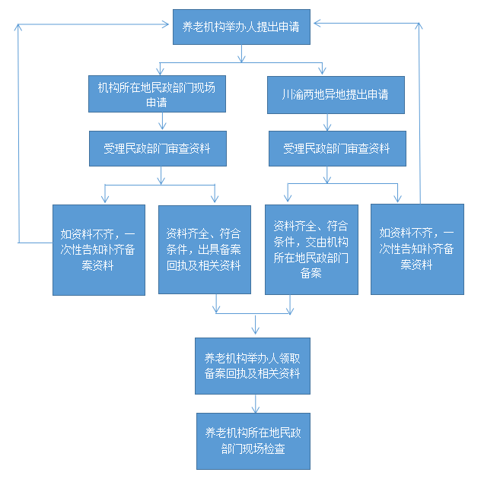

附件2

设置养老机构备案书

民政局：

经我单位研究决定，设置一所养老机构，该养老机构备案信息如下：

1.名称：

2.地址：

3.法人登记机关：

4.统一社会信用代码：

5.法定代表人（主要负责人）：

6.居民身份号码：

7.服务范围：

8.服务场所性质：自有/租赁

9.养老床位数量：

10.服务设施占比面积： 建筑面积：

11.联系人：

12.手机号码： 邮箱：

请予以备案。

备案单位： （章）  
年 月 日

附件3

设置养老机构备案回执

： 备案编号：

年 月 日报我局的《设置养老机构备案书》及有关材料收到并予以备案。  
 备案项目如下：

1.名称：  
 2.地址：  
 3.统一社会信用代码：

4.服务范围：

5.养老床位数量：

6.服务场所性质：自有/租赁

民政局（章）  
 年 月 日

附件4

养老机构基本条件告知书

养老机构应当根据《中华人民共和国老年人权益保障法》和《养老机构管理办法》的要求，按照属地原则，向相关民政部门登记备案，接受民政等部门的监督管理，并按照法律法规、标准规范、管理规定等开展服务活动。养老机构基本条件如下：

1.应当符合《中华人民共和国建筑法》《中华人民共和国消防法》《无障碍环境建设条例》等法律法规，以及《老年人照料设施建筑设计标准》（住房城乡建设部公告2018年第36号）、《建筑设计防火规范》（住房城乡建设部公告2018年第35号）等国家标准或者行业标准规定的安全生产条件，并符合环境影响评价分类管理要求。依照《中华人民共和国安全生产法》第17条规定，不具备安全生产条件的，不得从事经营服务活动。

2.应当符合和遵照《养老机构管理办法》对备案管理、服务规范、运营管理和监督检查等规定。

3.养老服务应当符合《中华人民共和国老年人权益保障法》《养老机构管理办法》以及《养老机构基本服务质量安全规范》等相关要求。

4.开展餐饮服务的，应当符合现行的《中华人民共和国食品安全法》《食品经营许可管理办法》等法律法规，并符相应食品安全标准。

5.开展医疗卫生服务的，应当符合现行的《医疗机构管理条例》《医疗机构管理条例实施细则》等法规规章。以及养老机构内设医务室、护理站等设置标准。

6.法律法规规定的其他条件。

附件5

养老机构备案承诺书

本单位承诺如实填报 的备案信息，并将按照相关法律法规的要求，及时、准确报送后续重大事项变更信息。

承诺已了解养老机构管理相关法律法规和标准规范，承诺设置的养老机构符合《养老机构基本条件告知书》载明的要求。

承诺按照诚实信用、安全规范、以人为本的原则和相关国家和行业标准开展养老服务，不以养老机构名义从事欺老虐老、不正当关联交易、非法集资等损害老年人合法权益和公平竞争市场秩序的行为。

承诺主动接受并配合民政部门和其他有关部门的指导、监督和管理。

承诺不属实，或者违反上述承诺的，依法承担相应法律责任。

备案单位： （章）

法定代表人（主要负责人）签字：

年 月 日

附件6

养老机构变更备案书

民政局：  
　　我单位有关事项发生变更，该养老机构变更备案信息如下：

变更事项：

变更前：

变更后：

请予以备案。

联系人： 联系方式：

备案单位：　　　　　　　　（章）  
 年　 月　 日

附件7

养老机构变更备案回执

　　　　　　　　　 ：　　　　　变更备案编号：   
　　 年　 月　 日报我局的《养老机构变更备案书》收到并已备案。

变更事项如下：

民政局（章）  
 年　　月　　日